ANALİZ dokümanı

metin içeren bir resim

Açıklama otomatik olarak oluşturuldumetin içeren bir resim

Açıklama otomatik olarak oluşturuldu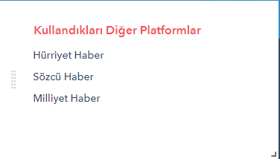metin içeren bir resim

Açıklama otomatik olarak oluşturuldu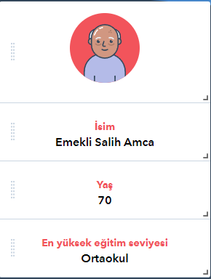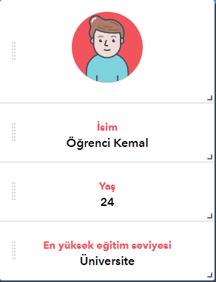Uygulama İçin Örnek Persona

Uygulamanın Çalışma Prensibi

Bu uygulamamızda public news catcher api ile uygulamamıza haberleri çekiyoruz. Ücretsiz versiyonunda bu api’ye sınınırlı istek atabiliyoruz. Bu api ile istersek son haberleri istersek de belirli haberleri aratıp çekebiliyoruz. Lakin bu api tüm isteklerimize cevap veremiyor. Bizde tüm isteklerimize cevap verebilmesi için bu apiyi uygulamada direk kullanmadık. Yani uygulamamızla api arasında doğrudan bir bağlantı yok. Bu direk bağlantı yerine biz araya spring boot ile bir backend uygulaması yazdık. Ayrıca bir postgresql veri tabanı kullanarak burada çekeceğimiz haberleri tutacağımız bir tablo oluşturduk.

Java uygulamasında quartz kullanarak joblar yazdık. Yazdığımız bu joblar her 5 dakikada bir bu public apiye istek atıyor ve son haberlerden belirli sayıda çekerek bizim oluşturduğumuz veri tabanına basıyor. Yani uygulamamız direk apiye bakmak yerine bizim uygulamamıza, backendimize yani veri tabanımıza bakıyor. Bizler bu sayede kendimize özel arama ve sayfalama yapabiliyoruz.

Ayrıca backend kısmında ekstradan bir tane daha api yazıldı. Backende quartz ile çalışan jobların haber güncelleme işlemi manuel olarak tetiklenebilir hale getirildi. Bu apiye postman gibi bir araçla istek atarak jobların çalışmasını beklemeden manuelde çalıştırabiliriz.

Uygulamamızın backendi herokuya, databasesi amazon web servise, frontend de expoya deploy edildi.